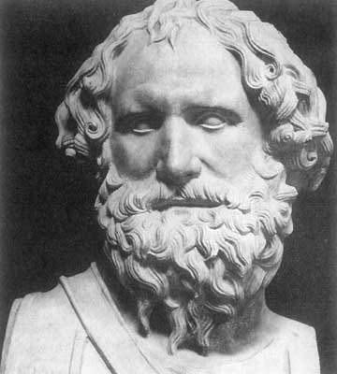
Nom : Archimède
Localité : Syracuse
Période de temps : 3e siècle avant J-C
Un ami : le Roi Hiéron
Problème : La couronne est elle en or pure????
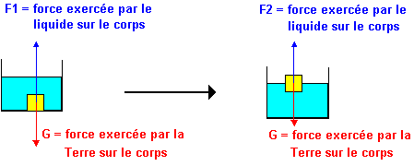
Solution : La poussée d’Archimède (le d’déplacement d’eau)

Phrase célèbre : eurêka
Ca signifie : j’ai trouver

